

バイオ素材利活用推進セミナー　参加申込書

申込先

**※メールでお申し込み下さい。**

：E-mail：inv_bio@iti-yamaguchi.or.jp

締め切り：令和４年７月１９日(火)　　先着40名様

|  |  |  |  |  |
| --- | --- | --- | --- | --- |
| 会社・団体名 |  | | | |
| 連絡先 | TEL: | | 申込担当者Mail: | |
| 参加者氏名 | | 部署・役職等 | メールアドレス  **※必ずご記入ください** | 参加方法 |
|  | |  |  | 会場のみ |
|  | |  |  |
|  | |  |  |
|  | |  |  |

※オンライン開催になった場合には、後日、Zoom Webinarの事前登録の御案内を上記メールアドレスにお送りします。

◆事務局・お問い合わせ先

〒755-0195 山口県宇部市あすとぴあ四丁目1番1号

（地独）山口県産業技術センター イノベーション推進センター

TEL：0836-53-5061　　FAX：0836-53-5071

E-mail：inv_bio@iti-yamaguchi.or.jp　　URL：https://www.iti-yamaguchi.or.jp/

※御記入いただいた個人情報は適切に管理し、セミナーの御案内など弊所関連の活動の範囲内でのみ利用します。

山口県産業技術センター案内図



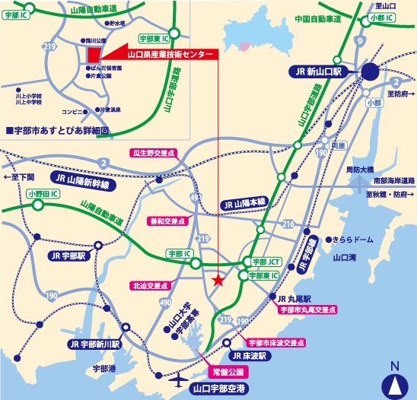



**主催：やまぐちバイオ関連産業推進協議会（やまぐち次世代産業推進ネットワーク　バイオ部会）（地独）山口県産業技術センター**